*Δ.Σ. Συλλόγου Γονέων & Κηδεμόνων*

*28ο Δημοτικό Σχολείο Πειραιά*

*Σανταρόζα 4, Καστέλλα*

*Πειραιάς*

Σεπτέμβριος, 2024

Αξιότιμοι παραλήπτες,

Με τη παρούσα επιστολή και με ιδιαίτερη χαρά, σας ενημερώνουμε σχετικά της ολοκλήρωσης της εξαιρετικά σημαντικής δράσης που έλαβε χώρα στο σχολείο μας.

Αυτό που φαινόταν ακατόρθωτο, ένα μακρινό όνειρο, έγινε πραγματικότητα! Η ριζική ανακαίνιση των τουαλετών του σχολείου μας, είναι πλέον γεγονός! Οι μαθητές του 28ου θα μπορούν πλέον χωρίς φόβο, να χρησιμοποιούν τις τουαλέτες και να αισθάνονται ακόμα περισσότερο την ασφάλεια που τους προσφέρει το σχολείο τους!

Σε αυτή τη σχολική κοινότητα είμαστε όλοι μαζί. Το αποτέλεσμα της ολοκλήρωσης αυτού του έργου είναι αποτέλεσμα κόπων, επικοινωνίας, εμπιστοσύνης, συμπαράστασης όλων των γονέων του σχολείου μας και όλων των ανθρώπων, που πίστεψαν ότι τίποτα δεν είναι ακατόρθωτο! Και αυτοί οι άνθρωποι ήταν πολλοί.

Γονείς και φίλοι που αφιέρωσαν προσωπικό χρόνο για να μπορούμε να έχουμε τους ανάλογους πόρους. Όπως ο κύριος Λεμπιδάκης Γιώργος, γονέας στο σχολείο μας και ιδιοκτήτης του εστιατορίου ‘Θέα Θάλασσα’, που ήταν δίπλα μας από την πρώτη στιγμή. Όπως ο κύριος Γιάναρος Παναγιώτης, επίσης γονέας του σχολείου μας, που παρείχε καταλυτική βοήθεια για την έναρξη και ολοκλήρωση αυτού του έργου.

Το βοηθητικό προσωπικό του σχολείου, που φρόντιζε για την υποστήριξη όλων των απαραίτητων εργασιών. Άνθρωποι από εταιρείες που ευαισθητοποιήθηκαν από τις επικοινωνίες μας και πίστεψαν ότι υπάρχουν αντίστοιχα κάποιοι που θέλουν να προσφέρουν κάτι καλό για την κοινότητα, για τα παιδιά που είναι το μέλλον μας. Οφείλουμε ένα μεγάλο ευχαριστώ στις εταιρείες, ‘Parsifal Yachting’ και ‘Dorian LPG’, που ανιδιοτελώς βοήθησαν έμπρακτα και ουσιαστικά το έργο μας.

Ο Δήμος Πειραιά που για άλλη μια φορά απέδειξε πως στηρίζει και προωθεί ομάδες και δράσεις, που αναδεικνύουν τις πρωτοβουλίες και τα πολλαπλά οφέλη δράσεων, στις κοινότητες όπου μεγαλώνει και εκπαιδεύεται, η αυριανή μας κοινωνία. Το εργατικό προσωπικό του Δήμου Πειραιά που επί καθημερινής βάσης, εργαζόταν για να παραδώσει σε άρτια μορφή και σε χρόνο ρεκόρ, το έργο που ξεκίνησε στο 2ο μισό του Ιουνίου και ολοκληρώθηκε την 31η Ιουλίου! Ιδιαίτερη μνεία οφείλουμε στον Κο Λιακόσταυρο *(Εντεταλμένος Δημοτικός Σύμβουλος Επισκευών Συντηρήσεων & Έργων Αυτεπιστασίας-Πολιτικής Προστασίας και Διαχείρισης Κρίσεων)* και στον Κο Κοντό, χάρη στους οποίους συντονίστηκαν χρονοδιαγράμματα και εργασίες, για να έχουμε το επιθυμητό αποτέλεσμα.

Όλοι οι υπεύθυνοι σε δημόσιους φορείς, που συμπορεύτηκαν με την κατεύθυνση ότι ‘μπορούμε να τα καταφέρουμε’.

Η εταιρεία ‘Λακιώτης’ από την οποία προμηθευτήκαμε πληθώρα ποιοτικότατων υλικών για να μπορούμε σήμερα να έχουμε ένα εξαιρετικό αποτέλεσμα! Σας ευχαριστούμε πολύ για την ενσυναίσθηση που δείξατε και την απίστευτη εξυπηρέτηση!

Σε αυτή τη δράση, είμασταν πολλοί. Το αποτέλεσμα είναι έργο πάρα πολλών ανθρώπων, που οραματίζονται, που επιμένουν, που δεν βλέπουν εμπόδια αλλά ευκαιρίες, που δοκιμάζουν χωρίς απαραίτητα να έχουν την επιτυχία δεδομένη, που προσπαθούν γιατί θέλουν να δουν τους υπόλοιπους να χαμογελούν.

Εμείς απλά ως Δ.Σ. είχαμε την τύχη να βρεθούμε ‘περικυκλωμένοι’ από αυτούς τους ανθρώπους και εργαστήκαμε για να προσπαθήσουμε να ανταπεξέλθουμε σε ένα κοινό όραμα.

Ένα όραμα, που παρουσιάζεται στην ακόλουθη μεταμόρφωση.

**ΠΡΙΝ**

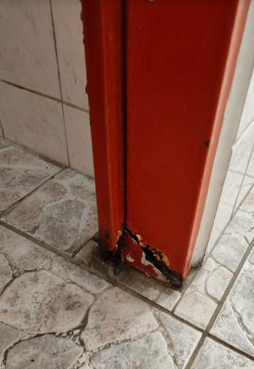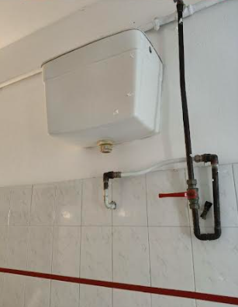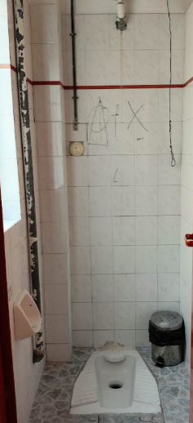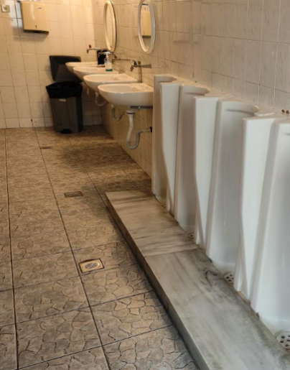

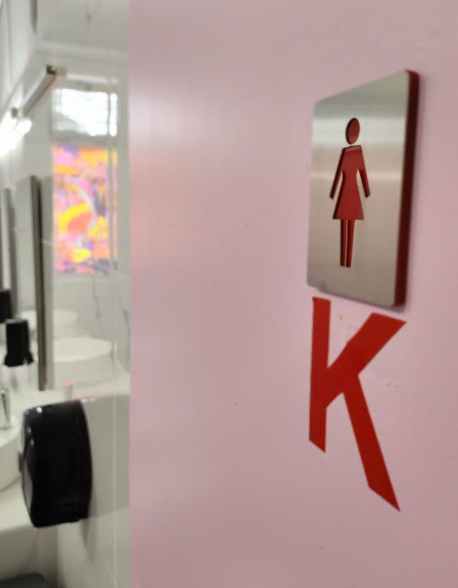**ΜΕΤΑ**

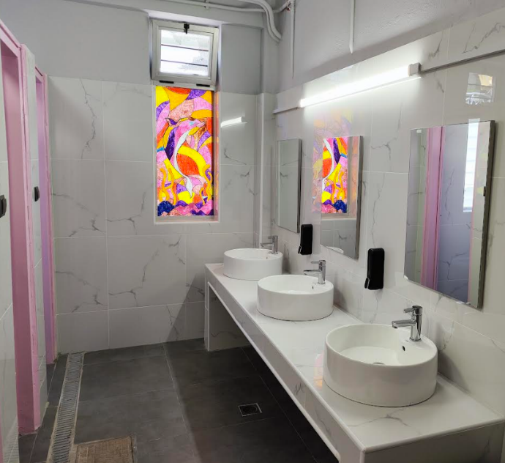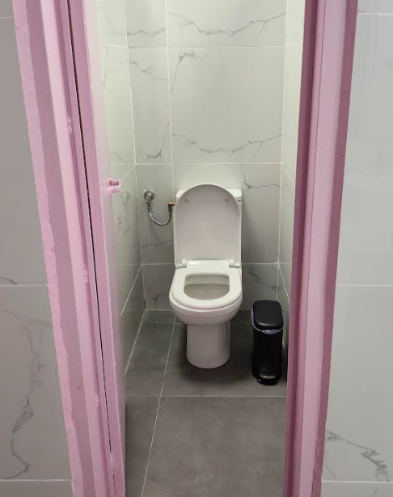

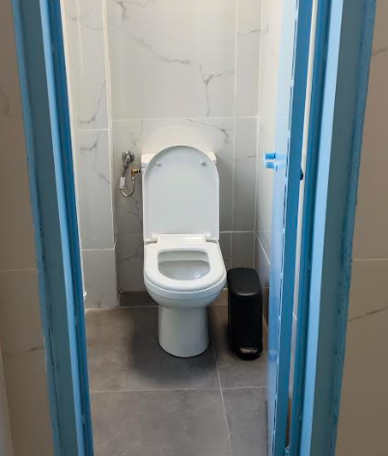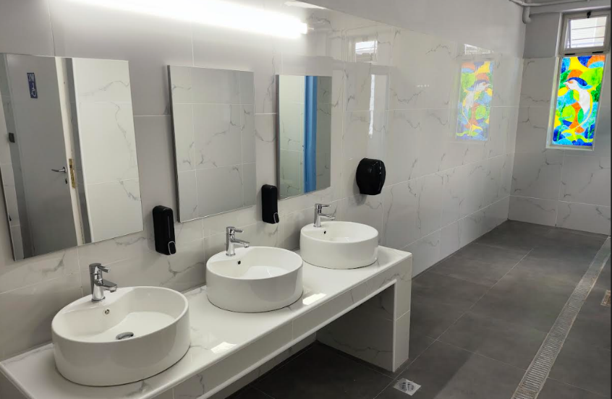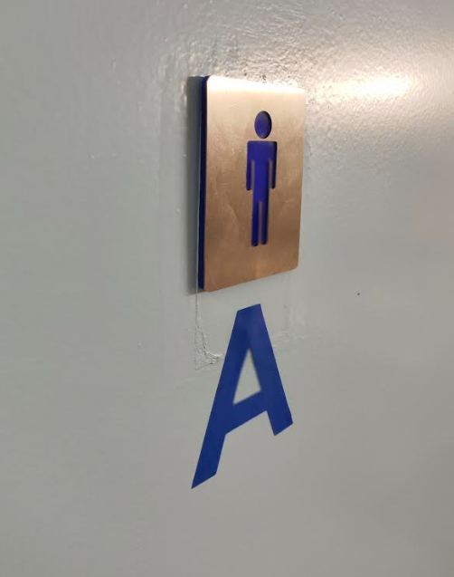

**Σας ευχαριστούμε πολύ όλους, που μας κάνατε την τιμή να μας εμπιστευτείτε.**

Με εκτίμηση,

Δ.Σ. Συλλόγου Γονέων & Κηδεμόνων 28ου Δημοτικού Σχολείου Πειραιά